

|  |
| --- |
|  |

19. marts 2019

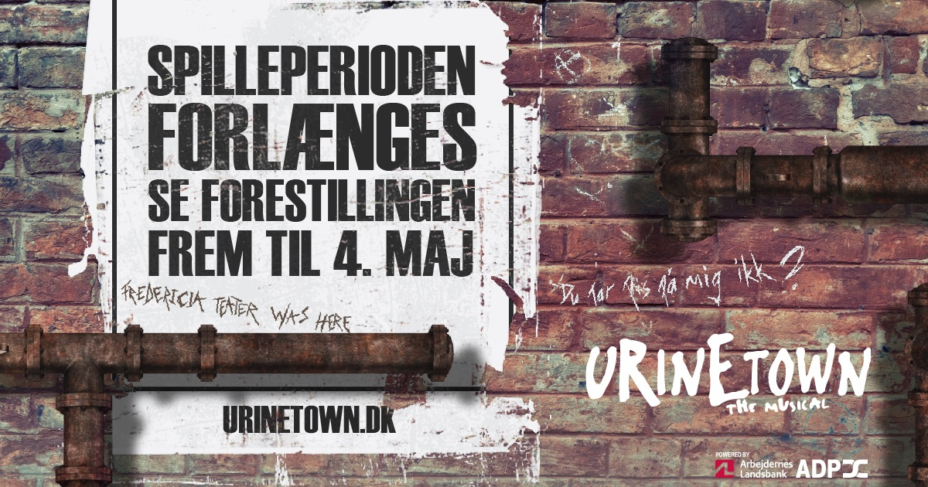

**Fredericia Teater forlænger spilleperioden på Broadway-hittet URINETOWN – The Musical for allersidste gang**

**Den store interesse for Fredericia Teaters kommende produktion af det Tony Award-hædrede Broadway-hit *URINETOWN – The Musical* får nu teatret til at forlænge spilleperioden en sidste gang. Dermed kan musicalen, der har professionel danmarkspremiere den 12. april 2019, opleves frem til lørdag den 4. maj i thansen salen på Fredericia Teater.**

Der er lagt op til en pissesjov oplevelse, når Fredericia Teater har professionel danmarkspremiere på den skøre og fandenivoldske *URINETOWN – The Musical* fredag den 12. april 2019. Hvis man endnu ikke har sikret sig billet til den vanvittige musical, skal man skynde sig, da Fredericia Teater nu for endegyldigt sidste gang forlænger spilleperioden med yderligere en uge frem til den 4. maj 2019.

Teaterchef Søren Møller udtaler:

*”Pis altså! Nu havde vi lige regnet med en uge til Bahamas med hele teatret. Men altså – når folket bare vil have tis, så skal de få det. Jeg er på toppen over, at der er så mange, der gerne vil se forestillingen. Det kan jeg godt forstå. Den bliver både helt fantastisk sjov og anderledes. Man har aldrig set Fredericia Teater på den måde før. Og vi forlænger ikke længere end til 4. maj.”*

Dermed bliver lørdag den 4. maj sidste dag, det vil være muligt at besøge Tissebyen sammen med hele Fredericia Teater faste ensemble ledsaget af stortalentet Diluckshan Jeyaratnam og Kim Leprévost.

Billetter kan købes via [urinetown.dk](http://www.fredericiateater.dk/urinetown/) og [fredericiateater.dk](http://www.fredericiateater.dk/).

Med venlig hilsen

Have Kommunikation, tlf. 33 25 21 07

**Kontaktperson:**

Peter Pishai Storgaard, mail: [peter.storgaard@have.dk](mailto:peter.storgaard@have.dk), mobil: 2849 3386

Michael Feder, mail: [michael@have.dk](mailto:michael@have.dk), mobil: 2243 4942

**FAKTA om *URINETOWN – The Musical***

**Fredericia Teater:**

Spilleperiode: 11. april 2019 – 4. maj 2019 (spiller ikke mellem 18.-22. april pga. påske)

* Tirsdag-fredag kl. 19.30
* Lørdag-søndag kl. 15.00 og kl. 19.30

Billetpriser: kr. 129 – 328 + gebyr.

Billetbestilling: [www.urinetown.dk](http://www.urinetown.dk/) eller [www.fredericiateater.dk](http://www.fredericiateater.dk) / tlf. 75 92 25 60

**Rolleliste:**

* Bobby Stærk: Diluckshan Jeyaratnam
* Håb Tårnhøj / Bette Totte Tosko: Frederikke Maarup Viskum
* Troels R Tårnhøj: Kim Leprévost
* Mona Møntfod: Maria Skuladottir
* Lille Sally: Bjørg Gamst
* Strunk / Dr. Billeaux / Bomstærke Bille Bob: Lars Mølsted
* Stram / Lille Lars: Kim Ace Nielsen
* Torben Tørfisk / Minister Fipp: Thomas Jensen
* Farmand Stærk / Hr. Jernsen / Harry Knivskaft: Mads Æbeløe Nielsen
* Josephine Stærk / Sine Sjap / Frøken Millenium: Cecilie Thiim

**Det kreative hold**

* Instruktør: Michelle Tattenbaum
* Koreograf: Kim Ace Nielsen
* Oversættelse: Mads Æbeløe Nielsen
* Kapelmestre: Thomas Møller & Martin Konge
* Scenograf: Nevena Prodanovic
* Kostumedesign: Anna Juul Holm
* Produktionsledelse: Bo Kudsk
* Lysdesign: Martin Jensen og Mike Holm
* Digitalt design: Ane Nejsum
* Lyddesign: Peter Løvenhardt, Tim Høyer &

Anders Dalmose

* Rekvisitør: Jonas Vestergaard
* Instruktørassistent: Regina Sloth
* Forestillingsledere: Matias Nevel & Frey Olafsson
* Associate producer: Rob Hartmann
* Kreativ producent: Søren Møller